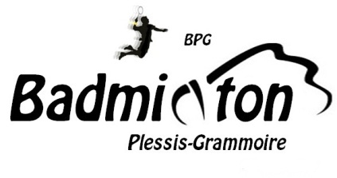
Le Badminton Plessis-Grammoire
est heureux de vous accueillir à son

Tournoi
du Volant Grammoirien
Samedi 23 & Dimanche 24 Mars 2019
Séries R4, R5, R6, D7, D8, D9, P10, P11, P12 en simple et double
Ouvert aux joueurs des catégories U15, U17, U19, seniors et Vétérans

Numéro d’autorisation : A venir
Juge Arbitre : Jean-Guy VAISSIER
Juge Arbitre adjoint : Marielle FALOUR

Lieu :
- La compétition se déroulera au Plessis-Grammoire (49), aux portes d’Angers nord-est
- Complexe sportif Saint Gilles - 2 salles juxtaposées - 11 terrains
Tableaux et horaires :
Accueil des joueurs à 7h30
Début des matchs à 8h
- Simples et Doubles Mixtes le samedi 23 Mars
- Doubles Hommes & Dames le dimanche 24 Mars
Inscriptions :
- Les droits d’engagement sont fixés à 13€ pour un tableau et 18€ pour deux tableaux.
- Le nombre de places étant limité, les engagements reçus et réglés par chèque à l’ordre de
« BPG Badminton » seront retenus par tableau et par ordre d’arrivée (cachet de la poste faisant foi).
- Les inscriptions et règlements devront être envoyés au plus tard le 08 Mars 2019 à :
Poules de 4 privilégiées
Maud RIOBE
13Ter Chemin des Dimetières
49124 Le plessis-grammoire
- Envoi des convocations par mail 4 jours minimum avant la date du tournoi
Récompenses : bons d’achat et lots d’une valeur de 1 200€
Et massages de récupération possible sur place
Restauration :
- Une carte riche et variée vous proposera à prix modérés des sandwiches, croque-monsieur, pizzas, pâtes, salades, fruits de saison, confiseries, boissons chaudes et froides…
Renseignements :
- Virginie HARDOU 06 75 70 51 27 Philippe REHAK 06 02 73 39 98
- e-mail : contact@badminton-bpg.fr site internet : www.badminton-bpg.fr
- facebook : https://www.facebook.com/badmintonplessisgrammoire/

Tournoi du Volant Grammoirien
Samedi 23 & Dimanche 24 Mars 2019 BPG Plessis-Grammoire
Simples et Doubles Séries R4, R5, R6, D7, D8, D9, P10, P11, P12

Club : ___________________________________________ Sigle : ____________ Nom du Responsable : ________________________________
Adresse : ________________________________________________ Code postal : _____________ Ville : ______________________________
Tél : ________________________________________________ e-mail : __________________________________________________________
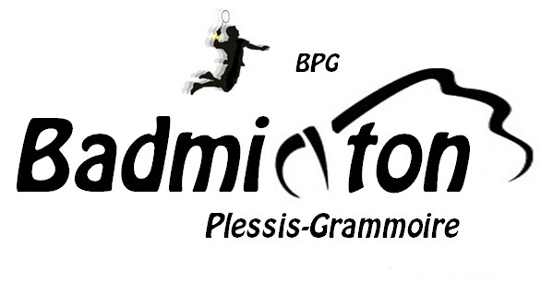
Inscriptions limitées à 2 tableaux (combinaison Simple + Mixte non autorisée) Tarifs : 1 tableau : 13€ / 2 tableaux : 18€
Renvoyer la feuille d'inscription au plus tard le 08 Mars 2019,
accompagnée de votre règlement à l'ordre de « BPG Badminton » à :
Nom / Prénom | N° licence | Sexe M/F | Classement  S/D/M | Simple | Mixte  Partenaire | Club | Double  Partenaire | Club | Montant
 |  |  | ___/___/___
 |  |  | ___/___/___
 |  |  | ___/___/___
 |  |  | ___/___/___
 |  |  | ___/___/___
 |  |  | ___/___/___
 |  |  | ___/___/___
 |  |  | ___/___/___
 |  |  | ___/___/___
 |  |  | ___/___/___
 |  |  |  |  | Maud RIOBE  13Ter Chemin des Dimetières  49124 Le plessis-grammoire |  |  | Total

Dans la formule annuelle, 2 tournois internes pour que tous les badistes puissent se rencontrer!
La buvette grammoirienne

BOISSONS

1,00 €
1,00 €
1,50 €
Sodas
(Coca-Cola, Orangina, …)
0,50 €
Eau (1,5L)
Bière
(large choix)
Café,
Chocolat chaud

REPAS

2,50 €
1,50 €
Rougail saucisse
1,50 €
Pizzas, quiches, tartes
1,50 €
Pâtes
Croque-monsieur

GOURMANDISES

0,50 €
0,50 €
Confiseries
Crêpes
0,50 €
Gâteaux

